Муниципальное казенное образовательное учреждение для детей сирот и детей, оставшихся без попечения родителей Детский дом №5 «Единство»

Мастер-класс по изготовлению фликера
«Светлячок – снеговичок»

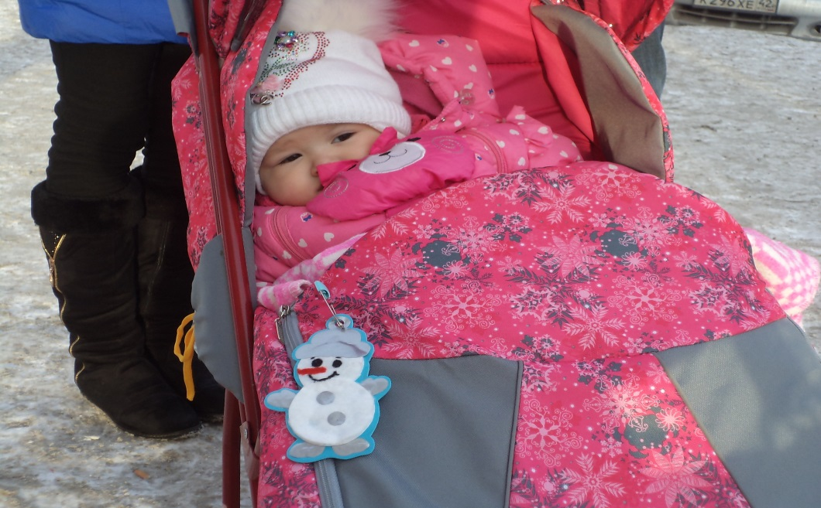

Выполнила: Пастухова И.Н.

г Междуреченск
Мастер-класс по изготовлению фликера.
Тема: «Светлячок – снеговичок»
Цель: научить детей самостоятельно изготавливать фликер;
Привлечь внимание общественности к проблеме дорожно – транспортного травматизма.
Обеспечить собственную безопасность.
Задачи:
- знакомство с порядком изготовления своими руками фликера;
-развитие внимания, коррекция нарушений мелкой моторики.
Оборудование: 2 листа бумаги (1 белый, 1голубой), ножницы, черный, красный и оранжевый маркеры, простой карандаш, ножницы, клей, светоотражающая свет лента 13 см., плотная пленка для трафарета, пленка для ламинирования, тонкий шнурок или безопасная булавка, мультимедийная презентация с пошаговым изготовлением игрушки.
Ход мероприятия:
Здравствуйте, ребята. Я очень рада видеть вас за этим общим «круглым» столом на нашем мастер-классе. Отгадайте загадку.
С метлой в руке, с ведром на голове
Стою зимой я во дворе.
- Кто это? Правильно, это – снеговик. Все мы с вами любим зиму, потому что зимой наш любимый праздник. Какой? (Новый год)
И еще зимой много снега и мы обязательно лепим из снега… (снеговика). А еще мы должны с вами во время передвижения по городу соблюдать некоторые правила пешехода. Назовите, какие правила вы знаете? Верно, дорогу надо переходить по пешеходному переходу. А чтобы обезопасить свое движение мы используем на одежде вот такие фликеры.
Но изготовить фликер можно своими руками.
А вот у меня здесь тоже есть вот такой снеговик.
Я не мал и не велик
Снежно-белый снеговик.
У меня морковкой нос,
Очень я люблю мороз,
В стужу я не замерзаю,
А весна приходит – таю.
- Но в отличие от снежного снеговика, наш снеговик не растает в любое время года. Хотите себе такого же? (Да)
- Тогда я предлагаю прямо сейчас научиться делать такого снеговика, которого вы возьмете с собой.
1этап: Приготовить необходимые инструменты и материалы.

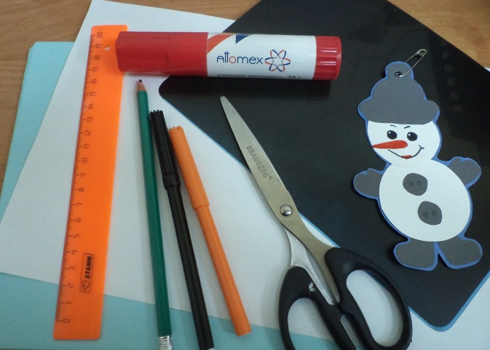
2 этап: Взять готовые шаблоны, наложить их на лист белой бумаги, обвести, затем, аккуратно вырезать по контуру.

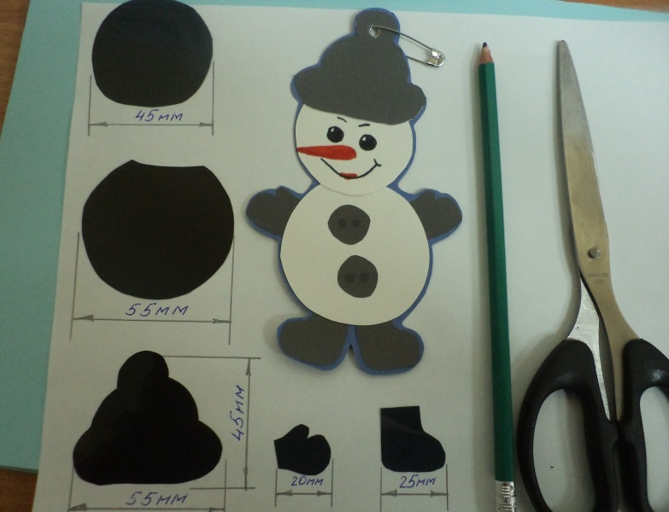

3 этап: Готовые детали шапочки, рукавичек и валенок наложить на лету, аккуратно приклеить, затем по контуру вырезать.

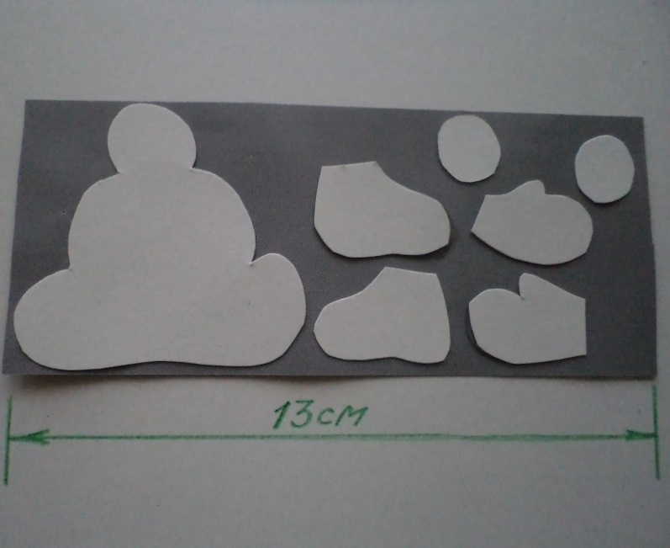

4 этап: Наложить на голубой лист бумаги заготовки снеговика. Убедившись в правильном расположении деталей, можно приклеивать.

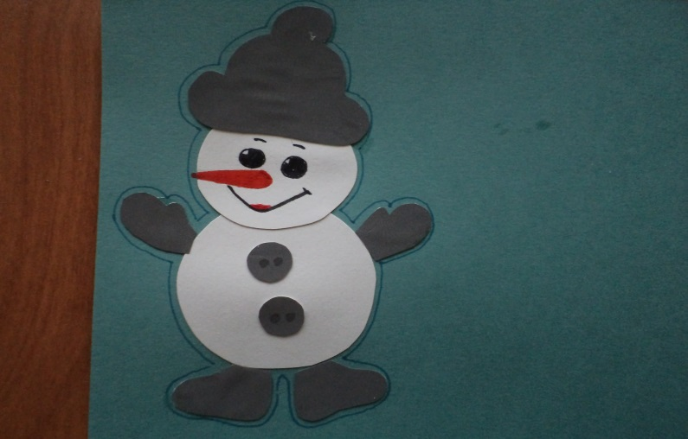
5 этап: Аккуратно вырезать снеговика по контуру.

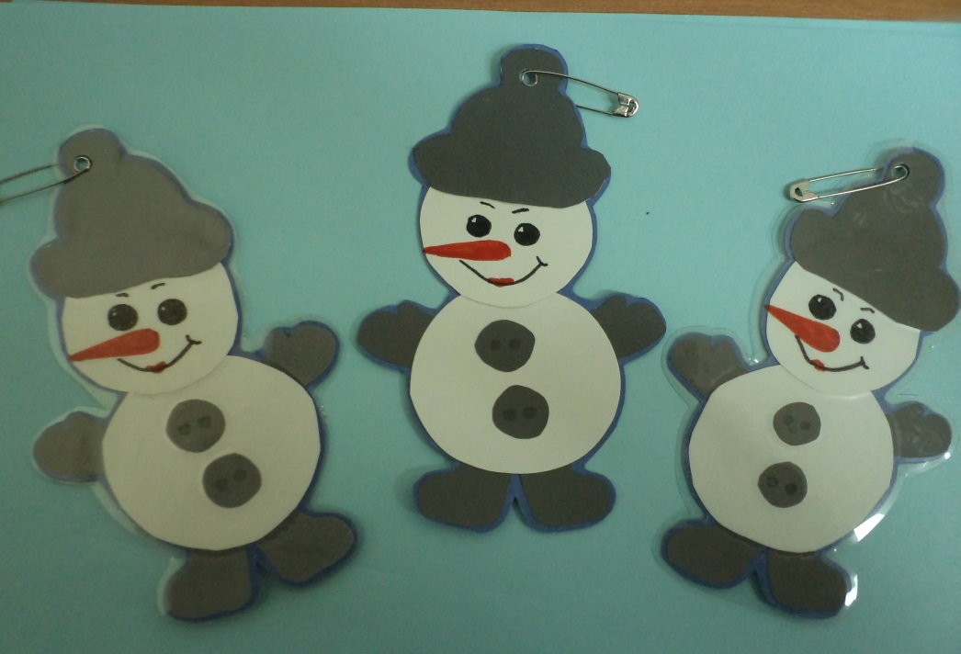
6 этап: С помощью взрослого заламинировать снеговика пленкой. Сделать дыроколом отверстие под шнурок

Итог занятия:
- Ну, вот наш снеговик и готов! Вы все хорошо поработали. Молодцы! Вам понравилось?
- Запомнили, как делать снеговика? Теперь вы сможете сами сделать такой фликер. Подарить своим родителям, братьям и сестрам или друзьям. Ведь подарок, сделанный своими руками и с душой – самый лучший.

